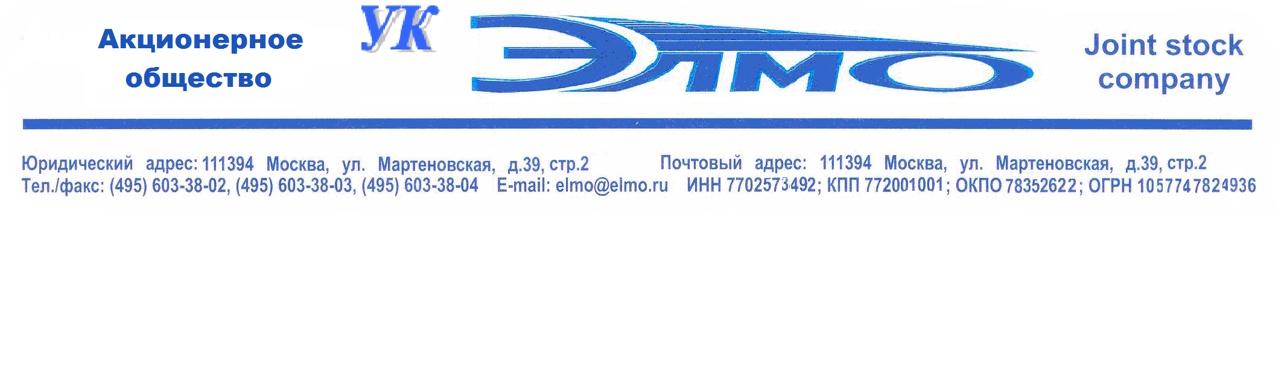

СПРАВКА О НАЛИЧИИ ОПЫТА (вентиляция и кондиционирование)
№  п/п | Сроки выполнения (год и месяц начала – год и месяц окончания) | Заказчик  (наименование) | Предмет и содержание договора (с указанием объема / состава продукции сопоставимого характера) | Сумма договора, рублей | № п/п в описи Заявки (форма 1), содержащего ссылку на подтверждающий документ | Наличие факта взыскания неустойки (штрафов, пени) по договору, судебных разбирательств, по которым участник выступал ответчиком, и по которым вступившее в силу решение принято не в пользу участника  (да/нет)
 | 2016.05-2017.04 | ООО СК «Солид» | №30/04-ТО от 30.04.16г.  Техническое обслуживание систем вентиляции и кондиционирования на Объекте по адресу: г. Москва, Комсомольский проспект, д. 17, стр. 1 | 1 620 000,00 | 24 | Нет
 | 2016.09 – 2018.01 | АО "Корпорация "Тактическое ракетное вооружение" | №322 от 08.09.16г.  Приведение шумовых характеристик вентиляционных установок гальванического цеха (корпус 76) до нормативных значений на границе планируемой санитарно-защитной зоны и в жилой застройке по адресу: Московская обл., г. Королев, ул. Ильича, д.7 | 11 538 644,18 | 24 | Нет  Положительный отзыв
 | 2016.10 - 2017.09 | АО «НИТИ им. П.И. Снегирева» | №41-6/ТОК-16/2016-98-14Э от 29.09.16г.  Техническое обслуживание систем кондиционирования воздуха в помещениях предприятия и приточных установок П1 и П2 в цехе №50 | 269 004,00 | 24 | Нет  Положительный отзыв
 | 2017.01-2017.12 | ООО «НПО Промавтоматика» | №01/01-17/ТО от 01.01.17г.  Техническое обслуживание системы вентиляции на Объекте по адресу: г. Москва, ул. Новаторов, д.3 | 576 000,00 | 24 | Нет
 | 2017.05-2018.04 | ООО СК «Солид» | №28/04-ТО от 28.04.17г.  Техническое обслуживание систем вентиляции и кондиционирования на Объекте по адресу: г. Москва, Комсомольский проспект, д. 17, стр. 1 | 1 588 800,00 | 24 | Нет
 | 2017.09 / 2017.11 | АО "Корпорация "Тактическое ракетное вооружение" | №782 от 06.09.2017г.  Работы по замене компрессора в копрессорно-конденсаторном блоке (ККБ) с воздушным охлаждением фирмы Carrier в корпусе №25 | 274 940,00 | 24 | Нет  Положительный отзыв
 | 2017.09 / 2017.12 | АО "Корпорация "Тактическое ракетное вооружение" | №802 от 14.09.2017г.  Работы по устранению утечек прецизионного кондиционера MONTAIR в корпусе №25, ЛКК | 98 240,00 | 24 | Нет  Положительный отзыв
 | 2018.01 / 2018.02 | АО "Корпорация "Тактическое ракетное вооружение" | №895 от 18.01.2018г.  Работы по устранению утечки фреона прецизионного кондиционера MONTAIR в помещении серверной | 433 920,00 | 24 | Нет  Положительный отзыв
 |  | АО "Корпорация "Тактическое ракетное вооружение" | ГК №90-106/18 от 23.05.18г.  Поставка вентиляционной установки для поддержания температурно-влажностного режима (2 комплекта) с выполнением комплекса сопутствующих работ/услуг в соответствии с техническим заданием | 6 446 833,00 | 24 | Нет
 |  | АО "Корпорация "Тактическое ракетное вооружение" | №236 от 23.07.18.г  Оборудование системой поддержания температурно-влажностного режима помещения компрессорной в корпусе 16 АО "Корпорация "Тактическое ракетное вооружение" | 482 000,00 | 24 | Нет
 |  | АО "Корпорация "Тактическое ракетное вооружение" | №266 от 08.08.18г.  Замена воздуховодов приточной системы П6 в цехе №22/5 АО "Корпорация "Тактическое ракетное вооружение" | 3 065 500,00 | 24 | Нет
 |  | АО "Корпорация "Тактическое ракетное вооружение" | №267 от 08.08.18г.  Замена воздуховодов приточной системы П7 и П7" в цехе №22/5 АО "Корпорация "Тактическое ракетное вооружение" | 6 950 000,00 | 24 | Нет
 |  | АО "Корпорация "Тактическое ракетное вооружение" | №258 от 10.08.18г.  Ремонт 3-х прецизионных кондиционеров в серверных комнатах ЦОД ЛКК на территории АО "Корпорация "Тактическое ракетное вооружение", проведение обучения персонала Заказчика | 1 467 420,00 | 24 | Нет
 |  | АО "Корпорация "Тактическое ракетное вооружение" | №265 от 13.08.18г.  Ремонт приточной системы вентиляции ПЗ в цехе №22 на территории АО "Корпорация "Тактическое ракетное вооружение", проведение обучения персонала Заказчика правилам эксплуатации оборудования | 1 005 320,00 | 24 | Нет
 |  | АО "Корпорация "Тактическое ракетное вооружение" | №292 от 10.09.18г.  Оборудование приточно-вытяжной вентиляцией и системой поддержания микроклимата помещения установки контр-эталона 8909-2321 в цехе №4 АО "Корпорация "Тактическое ракетное вооружение" | 1 000 000,00 | 24 | Нет
 |  | АО "Корпорация "Тактическое ракетное вооружение" | №374 от 15.10.18г.  Замена воздуховодов приточной системы П2 в цехе №22/5 АО "Корпорация "Тактическое ракетное вооружение" | 1 500 000,00 | 24 | Нет
ИТОГО 16 договоров на сумму: |  |  |  | 38 316 621,18

